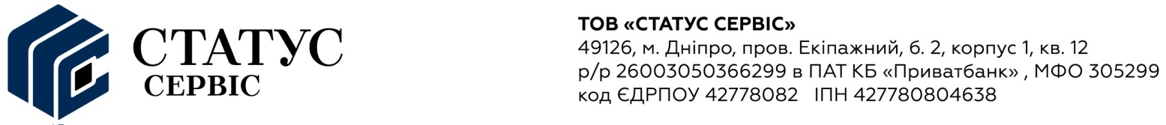

Лист-пропозиція про співпрацю

Товариство з обмеженою відповідальністю “СТАТУС СЕРВІС” активно працює на українському ринку понад 5 років та надає повний спектр послуг в сфері ремонтно-будівельних робіт. В даний момент займаємося пошуком нових замовників. Ми хочемо запропонувати вам співробітництво з ТОВ “СТАТУС СЕРВІС” в якості підрядника. Співробітники нашої компанії мають відповідну кваліфікацію і великий досвід роботи. Своїм замовникам ми надаємо послуги з ремонтно-будівельних робіт, відкриття нових торгових точок, ребрендинг тощо.
Для отримання більш докладної інформації звертайтеся за телефоном, вказаним нижче.
З повагою,
Менеджер з питань регіонального розвитку, Заєць Анна Володимирівна,
ТОВ “СТАТУС СЕРВІС”, моб.: 098 38 71 943

